Міністерство освіти і науки України

Національний університет «Львівська політехніка»

Кафедра систем штучного інтелекту



**Звіт**

про виконання

**Лабораторних та практичних робіт №2,№ 3 та №7**

***з дисципліни:*** «Мови та парадигми програмування»

***з розділу***: Обчислення функцій. Функції зі змінною кількістю параметрів

***Виконав(ла):***

студент групи ШІ-11

Роман Олег

# **Тема роботи:**

Обчислення функцій з використанням їхнього розкладу в степеневий ряд. Функції зі змінною кількістю параметрів та перевантаження функцій в С++.

# **Мета роботи:**

Практика в організації ітераційних й арифметичних циклів. Знайомство з організацією функцій зі змінною кількістю параметрів та перевантаженням функцій.

# **Теоретичні відомості:**

1. Теоретичні відомості з переліком важливих тем:

* Тема №1: Комплексні числа в С++.
* Тема №2: Перевантаження функції.
* Тема №3: Функції.

1. Індивідуальний план опрацювання теорії:

* Тема №1: Комплексні числа в С++.
  + Джерела Інформації
    - Методична інформація з лабораторної роботи.
  + Що опрацьовано:
    - Зрозумів як використовувати комплексні числа в С++
  + Статус: Ознайомлений
  + Початок опрацювання теми: 24.11.23
  + Звершення опрацювання теми: 30.11.23
* Тема №2: Перевантаження функції.
  + Джерела Інформації:
    - Методична інформація з лабораторної
    - Особистий досвід
  + Що опрацьовано:
    - Навчився працювати з перевантаженими функціями.
  + Статус: Ознайомлений
  + Початок опрацювання теми: 24.11.23
  + Звершення опрацювання теми: 30.11.23
* Тема №3: Функції.
  + Джерела Інформації:
    - Методична інформація з лабораторної.
    - Відео на YouTube.
  + Що опрацьовано:
    - Легко працюю і використовую функції.
  + Статус: Ознайомлений
  + Початок опрацювання теми: 24.11.23
  + Звершення опрацювання теми: 30.11.23
* Тема №_ Назва.
  + Джерела Інформації:
    - Книжка.
    - Відео.
    - Стаття.
    - Курс.
  + Що опрацьовано:
    - Коментар 1

# **Виконання роботи:**

## **1. Опрацювання завдання та вимог до програм та середовища:**

Завдання №1 Lab programming: VNS Lab 2

* 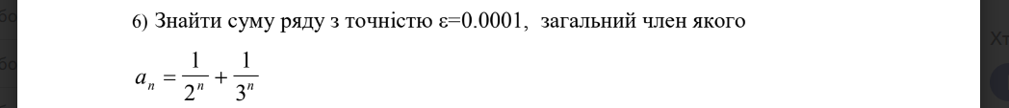Варіант: 6
* Виконувати поки не буде аn<ε.
* Плановий час на реалізацію: 30хв.

Завдання №2 Lab programming VNS lab 3.

* Варіант: 6
* 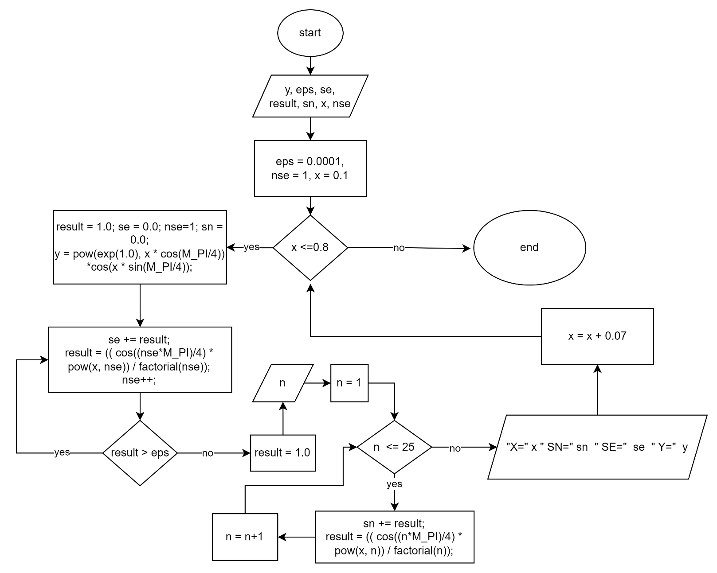Виконувати для n=25 і поки аn>ε

1 Блок-схема до лабораторної роботи №3

* Плановий час на реалізацію: 1 год.

Завдання №3 Lab# programming: VNS Lab 7.

* 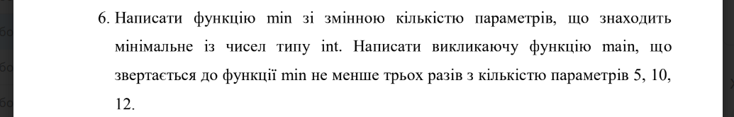Варіант: 6
* Використовувати функції.
* Плановий час на реалізацію: 1 год.

Завдання №4 Lab# programming: VNS Lab 7_task_2.

Варіант: 6

* Написати перевантажені функції й основну програму, що їх викликає.
* для віднімання дійсних чисел;
* для віднімання комплексних чисел.
* Плановий час на реалізацію: 1 год.

Завдання №5 Practice# programming: Class Practice Task.

* Завдання дане на практичному занятті.
* Зробити програму керування бібліотекою
* Плановий час на реалізацію: 3 год.

## **Код програм з посиланням на зовнішні ресурси:**

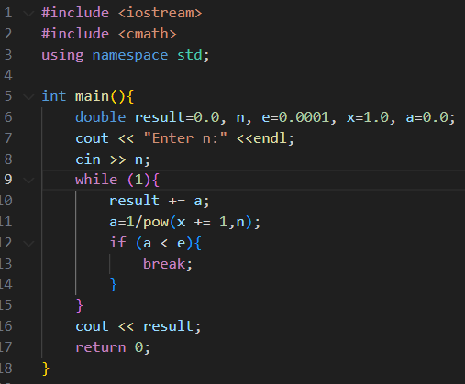Завдання 1 Lab programming: VNS Lab 2

2 Код до завдання 1

Завдання №2 Lab programming VNS lab 3

Код до завдання 2

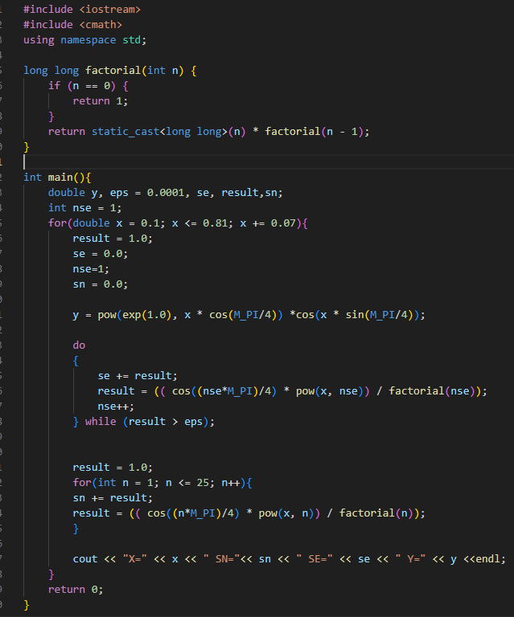

Завдання №3 Lab# programming: VNS Lab 7.

Код до завадння 3

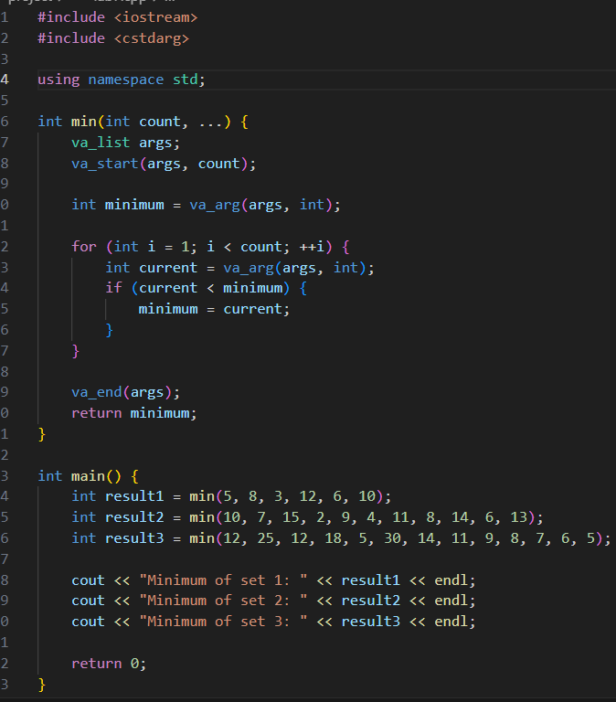

## Завдання №4 Lab# programming: VNS Lab 7_task_2.

5 Код до завдання 4

Завдання №5 Practice# programming: Class Practice Task.

Код до завдання 5(частина 1)

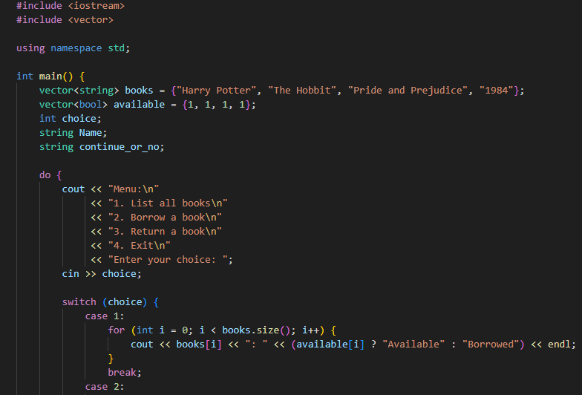

Код до завдання 5 (частина 2)

## 

## **Результати виконання завдань, тестування та фактично затрачений час:**

Завдання №1 Lab programming: VNS Lab 2

Виконання завдання 1

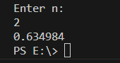

Час затрачений на виконання завдання: 30хв

Завдання №2 Lab programming VNS lab 3

Виконання завдання 2

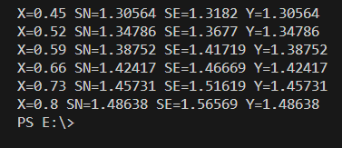

Час затрачений на виконання завдання: 1год

Завдання №3 Lab# programming: VNS Lab 7.

Виконання завдання 3

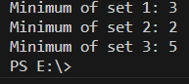

Час затрачений на виконання завдання: 30хв

Завдання №4 Lab# programming: VNS Lab 7_task_2

Виконання завдання 4

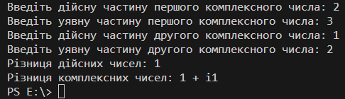

Час затрачений на виконання завдання: 1год.

Завдання №5 Practice# programming: Class Practice Task.

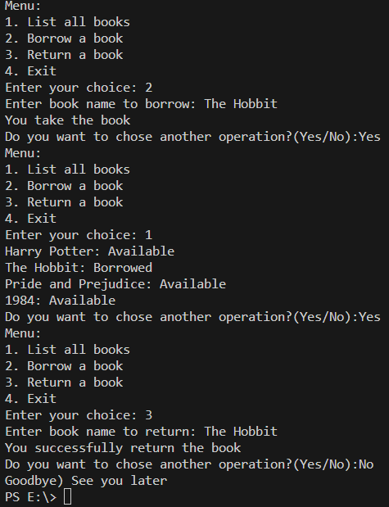

Час затрачений на виконання завдання: 3год.

## **6. Кооперація з командою:**

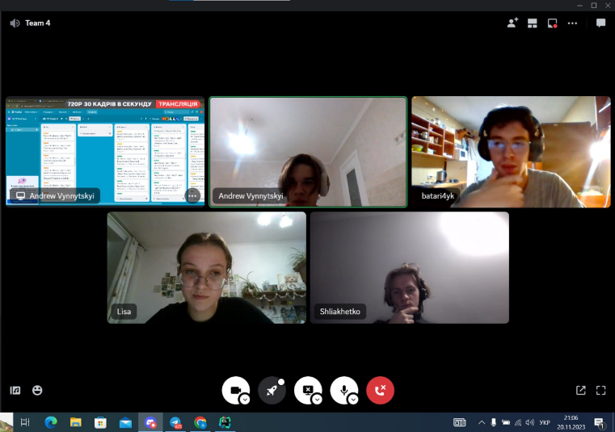 Скрін з 1-ї зустрічі по обговоренню задач Епіку та Скрін прогресу по Трелло

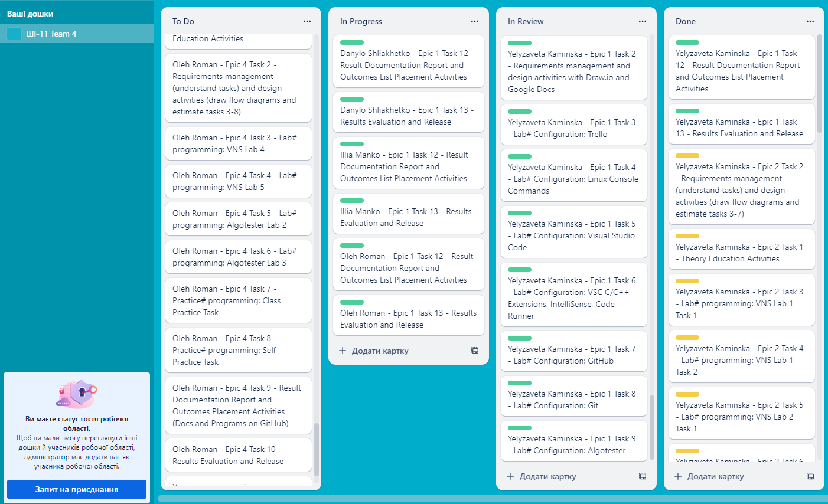

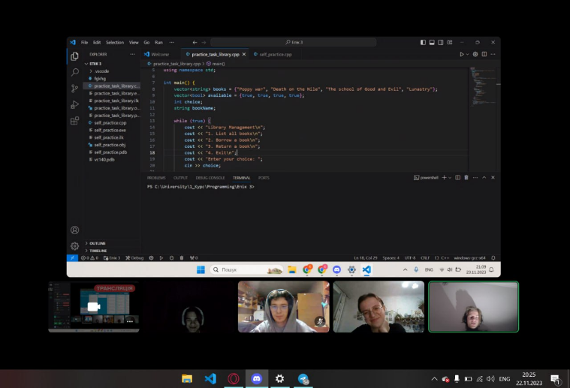 Скрін з 2-ї зустрічі по обговоренню задач Епіку та скрін пргресу в Трелло

* 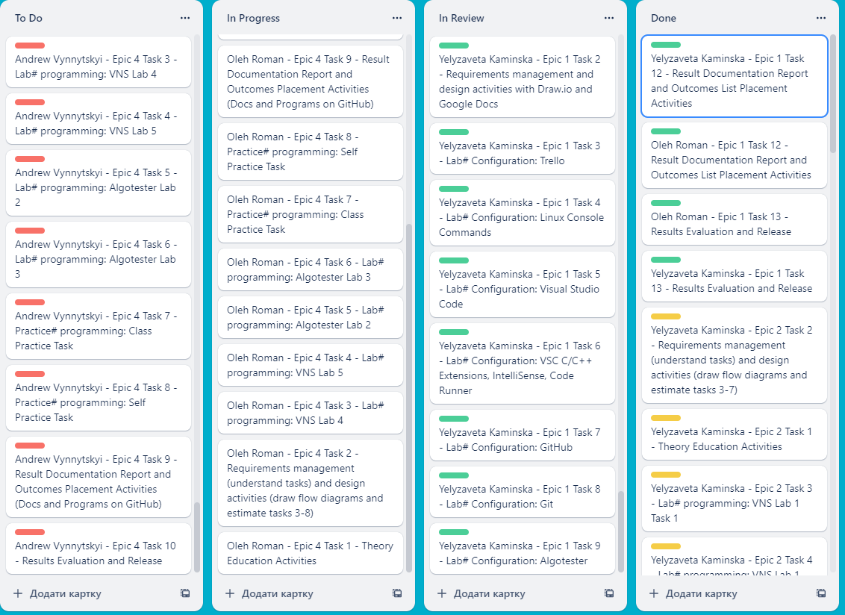

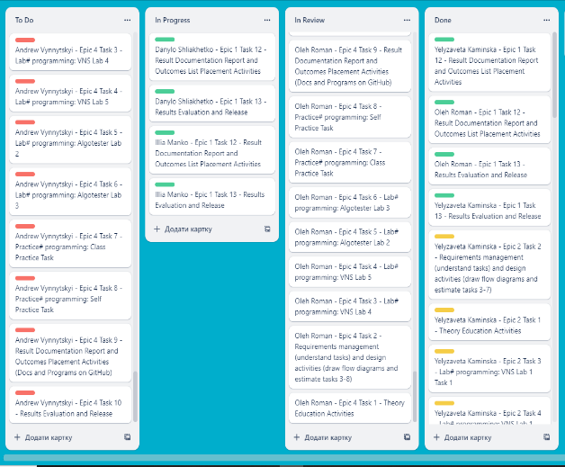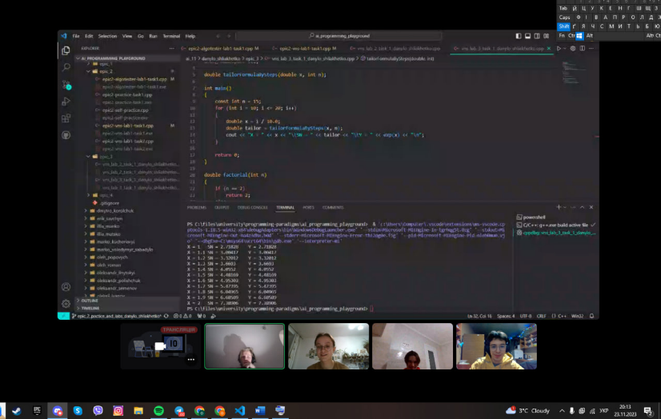

14Скрін з 3-ї зустрічі по обговоренню задач Епіку та Скрін прогресу по Трелло

# **Висновки:**

Здобув практичний досвід в організації ітераційних й арифметичних циклів. Познайомився з організацією функцій зі змінною кількістю параметрів та перевантаженням функцій. Покращив свої соціально-комунікативні навички, працюючи і вирішуючи проблеми разом з командою. З усіма завданнями впорався.